- Список классификаторов и справочников

№ | Наименование | Тип | Назначение | Связанные справочники/классификаторы, требуемые для заполнения
1 | Клиенты | Справочник | Хранение данных зарегистрированных клиентов | -
2 | Сотрудники | Справочник | Данные сотрудников сети | Роль сотрудника, График работы
3 | Роль сотрудника | Классификатор | Определяет роль: Мастер, Менеджер, Администратор | -
4 | Услуги | Справочник | Перечень услуг барбершопа | Длительность (слоты), стоимость
5 | Мастера-услуги | Справочник | Какие мастера какие услуги выполняют | Сотрудники, Услуги
6 | Расписание мастера (слоты) | Справочник | Слоты мастеров: дата, время, мастер, статус | Сотрудники, Барбершопы, Услуги, Статус слота
7 | Статус слота | Классификатор | Свободен, Забронирован, Выполнен, Отменён, Перенесён | -
8 | Записи (брони) | Справочник | Факты бронирования: клиент, слот, услуга, мастер | Клиенты, Слоты, Услуги, Сотрудники, Статус записи, Каналы связи
9 | Статус записи | Классификатор | Создана, Подтверждена, Выполнена, Отменена, Не пришёл | -
10 | Расписание напоминаний | Справочник | Настройка менеджером: за сколько часов/минут до визита отправлять | Тип уведомления, Каналы связи, Барбершопы
11 | Шаблоны уведомлений | Справочник | Тексты СМС/сообщений: регистрация, бронь, напоминание, изменение, оценка | Каналы связи, Тип уведомления
12 | Тип уведомления | Классификатор | Регистрация, Бронирование, Напоминание, Изменение, Запрос оценки | -
13 | Каналы связи | Классификатор | Telegram, WhatsApp, VK, СМС, Звонок | -
14 | Оплаты | Справочник | Начисление и приём оплаты, передача в бухгалтерию | Записи, Клиенты, Сотрудники, Способ оплаты, Статус оплаты
15 | Способ оплаты | Классификатор | Наличные, Карта, СБП, Онлайн | -
16 | Статус оплаты | Классификатор | Начислено, Оплачено, Возврат, Отменено | -
17 | Барбершопы | Справочник | Филиалы сети: адрес, телефон, часовой пояс | -
18 | Отзывы | Справочник | Оценка услуги, предложения по улучшению | Клиенты, Записи, Сотрудники, Услуги

- Макеты (эскизы) экранных форм классификаторов/справочников

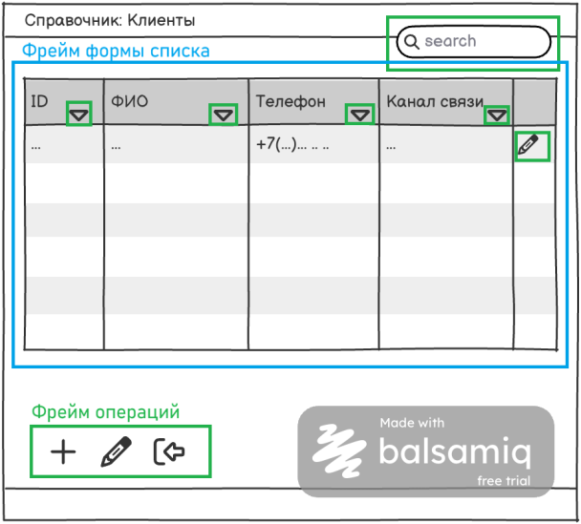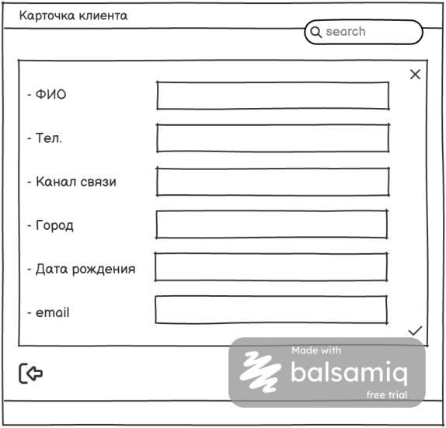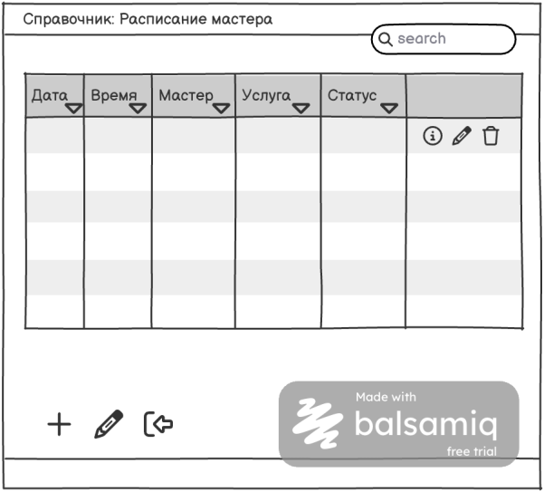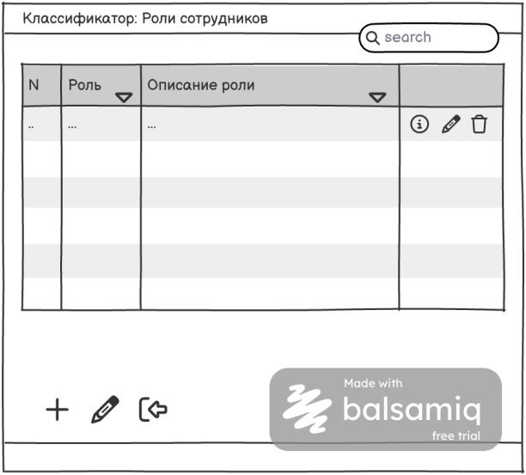

- Основные операции для классификаторов и справочников

Операция | Права доступа по ролям | Условия выполнения | Результат в классификаторе/справочнике | Результат в других частях системы
Создать | Администратор, Менеджер, Мастер — нет; Клиент — только саморегистрация | Обязательные поля заполнены; уникальность ключевых полей (телефон, код, email) | Новая запись в списке; обновление счётчиков | Появление новых слотов у клиентов; новые услуги в списке выбора; новые записи в расписании
Просмотр | Все роли (в пределах своих прав) | Запись существует | Отображение карточки | —
Редактировать | Администратор, Менеджер; Мастер — только свои данные; Клиент — только свой профиль | Запись существует; нет блокировки другой сессией | Изменение полей; обновление даты изменения | Изменение отображаемых данных у клиентов, мастеров; пересчёт расписания
Удалить | Администратор; Менеджер — с ограничением (только неиспользуемые записи) | Нет связанных записей (броней, оплат); подтверждение удаления | Запись помечается удалённой или физически удаляется | Каскадное удаление связанных слотов/записей; уведомление клиентов
Отметить выполнение | Менеджер, Мастер | Запись в статусе «Подтверждена» | Статус → «Выполнена» | Запрос оценки клиенту; начисление оплаты
Начислить/принять оплату | Менеджер | Запись выполнена | Статус оплаты → «Оплачено» | Данные в бухгалтерию
Отправить уведомление | Система (авто), Менеджер (вручную) | Настроен шаблон и канал | Запись в логе уведомлений | СМС/сообщение клиенту
Отмена | Администратор, Менеджер, Клиент (свою) | Запись не выполнена | Статус → «Отменена» | Освобождение слота; уведомление

- Обеспечивающие операции

Операция | Поля | Состояние по умолчанию | Сообщения
Сортировка | Клиенты: ФИО, дата регистрации; Сотрудники: ФИО, роль; Услуги: наименование, категория, цена; Слоты: дата, время, мастер; Записи: дата, время, клиент; Оплаты: дата, сумма | Клиенты - по ФИО (А-Я); Сотрудники - по роли; Услуги - по категории; Слоты - по дате/времени; Записи - по дате (убывание); Оплаты - по дате (убывание) | -
Фильтрация | Клиенты: канал, город, дата регистрации; Сотрудники: роль, барбершоп; Услуги: категория, цена; Слоты: дата, мастер, статус; Записи: период, мастер, статус, клиент; Оплаты: период, статус, способ | Слоты - текущая дата; Записи -текущий месяц; Оплаты - текущий месяц | «Нет записей, удовлетворяющих условиям фильтра»
Поиск | Клиенты: ФИО, телефон; Сотрудники: ФИО; Услуги: наименование; Записи: клиент, телефон; | Точное совпадение по телефону; частичное - по ФИО/наименованию | «Ничего не найдено. Попробуйте изменить запрос»
Сохранение фильтров | Пользовательские настройки для каждой роли | Сохраняются в профиле пользователя | -
Дублирование | Услуги, Слоты, Расписание напоминаний | Копируются все поля, кроме ID и даты создания | «Запись продублирована. Отредактируйте данные»
Расчёт итогов | Слоты: количество свободных/забронированных/выполненных; Записи: количество записей за период; Оплаты: сумма оплат за период | Автоматически при загрузке списка | -

- Логгирование

Операция | Атрибуты логирования | Служебные поля
Добавление записи | ID записи, наименование, пользователь, роль | Дата, время, IP, устройство
Редактирование | ID записи, изменённые поля (старое → новое), пользователь | Дата, время, IP
Удаление | ID записи, наименование, пользователь, причина | Дата, время, IP
Изменение статуса слота/записи | ID, старый статус, новый статус, пользователь | Дата, время
Отправка уведомления | ID клиента, канал, тип уведомления, результат (успех/ошибка) | Дата, время, ID сообщения
Начисление/приём оплаты | ID записи, сумма, способ, статус, пользователь | Дата, время
Вход в систему | Логин, роль, результат (успех/неудача) | Дата, время, IP
Ошибки | Код ошибки, описание, пользователь, действие | Дата, время

